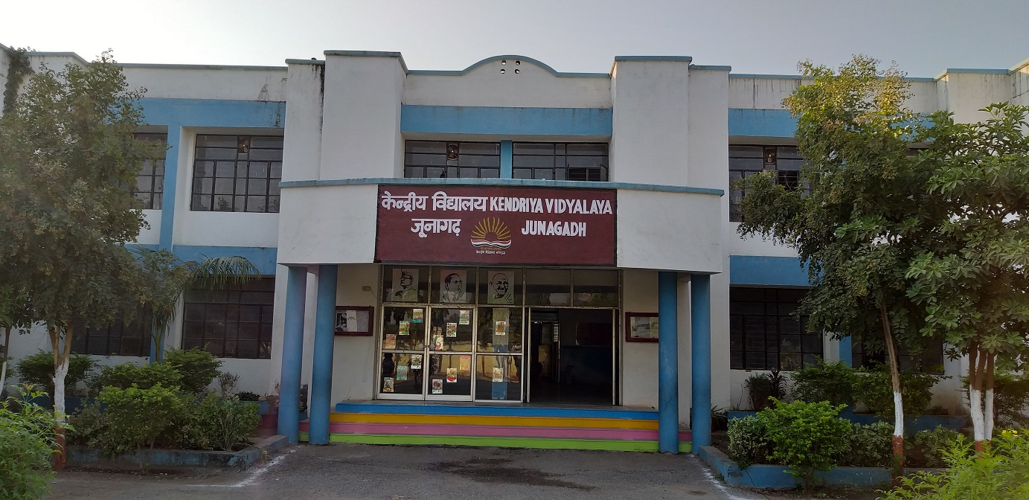

विद्यालय पत्रिका 2019-20
केंद्रीय विद्यालय जूनागढ़

केंद्रीय विद्यालय जूनागढ़
विद्यालय पत्रिका 2019-20
मुख्य संरक्षक

डॉ. जयदीप दास
उपायुक्त
केंद्रीय विद्यालय संगठन
अमदाबाद संभाग

श्री सौरभ पारधी
अध्यक्ष
विद्यालय प्रबंध समिति
केंद्रीय विद्यालय, जूनागढ़

प्रेरक

श्रीमती सरिता नासवा
सहायक उपायुक्त
के.वि.सं. अमदाबाद संभाग

श्री अनुराग भटनागर
सहायक उपायुक्त
के.वि.सं. अमदाबाद संभाग

श्रीमती श्रुति भार्गव सहायक उपायुक्त
के.वि.सं. अमदाबाद संभाग

संरक्षक

श्री पवन कुमार सुथार
प्राचार्य
केंद्रीय विद्यालय, जूनागढ़

प्रधान संपादक : श्री विक्रम सिंह मीना, स्नातकोत्तर शि.-हिंदी

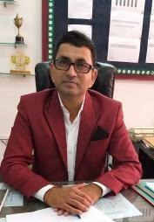

प्राचार्य का सन्देश ...

अत्यंत हर्ष का विषय है कि केंद्रीय विद्यालय जूनागढ़ सत्र 2019 -20 के लिए विद्यालय पत्रिका का प्रकाशन करने जा रहा है विद्यालय पत्रिका छात्रों की रचनात्मक कौशल को बढ़ाने और अभिव्यक्ति की स्वतंत्रता का एक सशक्त माध्यम हैं इसी भाव को केंद्र में रखते हुए विद्यालय पत्रिका का प्रकाशन किया जा रहा है |
यह पत्रिका विद्यालय के सभी विद्यार्थियों के लिए रचनात्मकता का विकास करने के लिए प्रेरणा का स्रोत बनेगा ऐसा मेरा विश्वास है अंततः विद्यालय पत्रिका के सफल संयोजन हेतु संपादक मंडल बाल रचनाकारों को विद्यालय परिवार की ओर से असीम शुभकामनाएं |
पवन कुमार सुथार
प्राचार्य
केंद्रीय विद्यालय, जूनागढ़

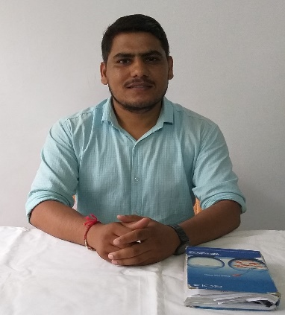
संपादक की कलम से…
‘विद्यालय पत्रिका’ एक ऐसा सशक्त माध्यम है जो विद्यालय की प्रगति, विभिन्न गतिविधियों एवं भावी योजनाओं से रूबरू होने का अवसर देता है | इसके माध्यम से विद्यार्थियों के कोमल एवं नवांकुरित विचारों से अवगत होने का भी सुअवसर मिलता है | लेखन एक ऐसी प्रक्रिया है जो मानव चिन्तन प्रक्रिया से होकर गुजरती है | कभी कल्पनाओं के सागर से गुजरकर पल्लवित होती है तो कभी सामाजिक परिवेश की बुराइयों पर कटाक्ष बनकर उभरती है | विद्यार्थियों को बालपन से ही लेखन एवं कला की ओर आकर्षित करने में यह ‘विद्यालय पत्रिका’ मील का पत्थर साबित हो सकती है | अगर सीमित शब्दों में कहें तो यह पत्रिका खासतौर से विद्यार्थियों के लिए, उन्हीं के प्रयासों से एवं उन्हीं की रचनाओं का एक सफल प्रस्तुतीकरण है |
‘विद्यालय पत्रिका’ के सफल संपादन के लिए मैं सर्वप्रथम विद्या की देवी माँ सरस्वती के चरणों में श्रद्धा पूर्वक कोटि-कोटि नमन करना चाहूँगा | उनकी विशिष्ट अनुकंपा के बिना शायद यह पत्रिका साकार रूप ना ले पाती | साथ ही संपादकीय समिति के सभी प्रबुद्ध सदस्यों, शिक्षक साथियों एवं विद्यार्थियों का धन्यवाद करता हूँ, जिनका प्रत्यक्ष एवं अप्रत्यक्ष सहयोग इसके संपादन एवं प्रकाशन में रहा है | मैं संपादक मंडल की ओर से विद्यालय के कर्मठ, विद्वान, कुशल प्रशासक, एवं अनुभवी प्राचार्य श्री पवन कुमार जी का विशेष धन्यवाद एवं आभार ज्ञापित करना चाहूँगा, जिनके सहज सहयोग एवं उचित मार्गदर्शन से ही ‘विद्यालय पत्रिका’ रुपी पुष्प आप सभी पाठकगण के कर-कमलों में समर्पित कर पाएँ हैं |

विक्रम सिंह मीना
स्नातकोत्तर शिक्षक- हिंदी

KENDRIYA VIDYALAYA, JUNAGADH
STAFF LIST – 2019-20
Sl. No. | NAME | DESIGNATION | Sl. No. | NAME | DESIGNATION
1 | श्री पवन कुमार सुथार | प्राचार्य
 | स्नातकोत्तर शिक्षक |  |  | प्राथमिक शिक्षक
1 | श्री राहुल अवस्थी | संगणक विज्ञान | 1 | श्री राजेश सुखानंदी | -
2 | श्रीमती प्रतिभा शर्मा | जीव विज्ञान | 2 | श्री भरत सुखानंदी | -
3 | श्री बाबु लाल बैरागी | गणित | 3 | श्री सागर कुमार देकिवादिया | -
4 | श्री अश्विनभाई मकवाणा | अंग्रेजी | 4 | श्री महेश कुमार वाडादोरिया | -
5 | श्री विक्रम सिंह मीना | हिंदी | 5 | श्रीमती चैताली जानी | -
 |  |  | 6 | श्रीमती वैदेही वाछानी | -
 |  |  | 7 | श्रीमती जयश्री कोदावाला | -
 | प्रशिक्षित स्नातक शिक्षक |  | 8 | सुश्री किंजल जोशी | संगीत
1 | श्री जे एन परमार | पुस्तकालय अध्यक्ष
2 | श्री बी कुमार | खेल |  | कार्यालय स्टाफ
3 | श्री जयेश सोलंकी | अंग्रेजी | 1 | श्री ब्रजभान चौहान | वरिष्ठ सचिवालय सहायक
4 | सुश्री चेतना पाटिल | सामाजिक अध्ययन | 2 | श्री मनीष सिंह | कनिष्ठ सचिवालय सहायक
5 | श्रीमती अनीता यादव | हिंदी | 3 | श्री सी ज़ी वेगडा | सब-स्टाफ
6 | श्री राहुल चौधरी | अंग्रेजी
7 | श्रीमती अनीता महावर | कला |  | संविदा शिक्षक
8 | श्री गोविंद पांडे | गणित | 1 | हेमांग राठोड | भौतिक विज्ञान
9 | सुश्री पूजा नेगी | गणित | 2 | राहुल मकवाणा | संगणक प्रशिक्षक
10 | श्री गगन शर्मा | सामाजिक अध्ययन | 3 | सुश्री सेजल डाभी | प्राथमिक शिक्षक
11 | श्री सज्जन कुमार कुम्हार | संस्कृत

School Galary
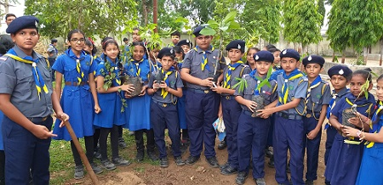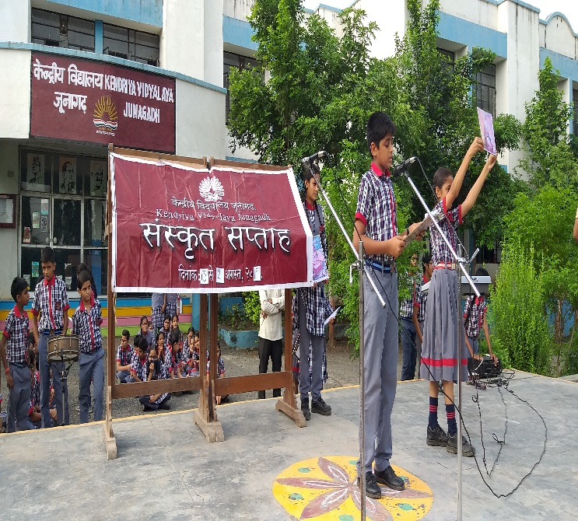

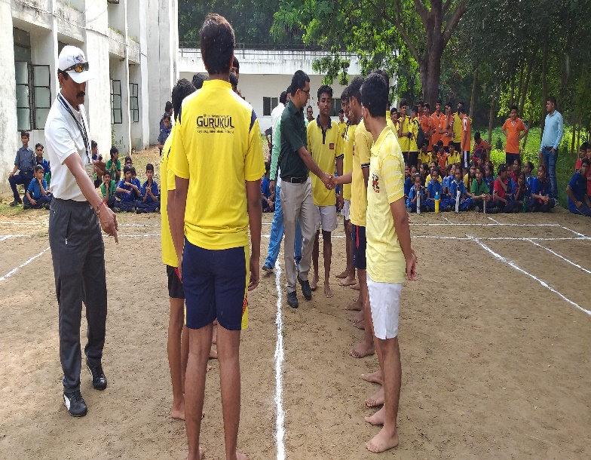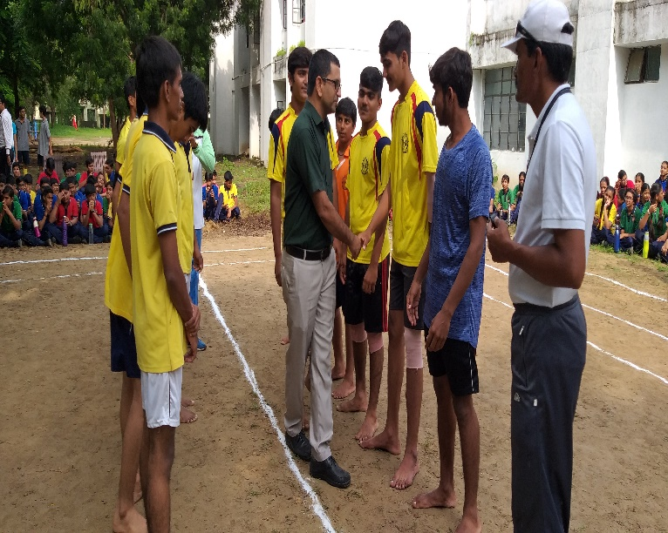

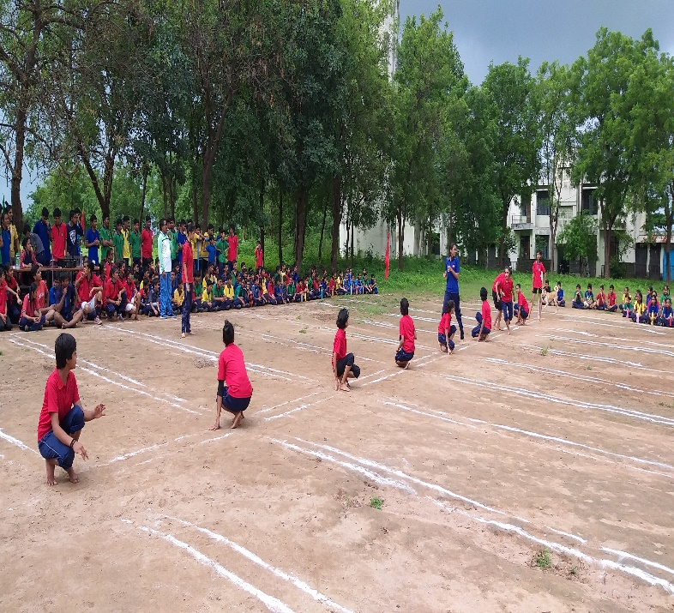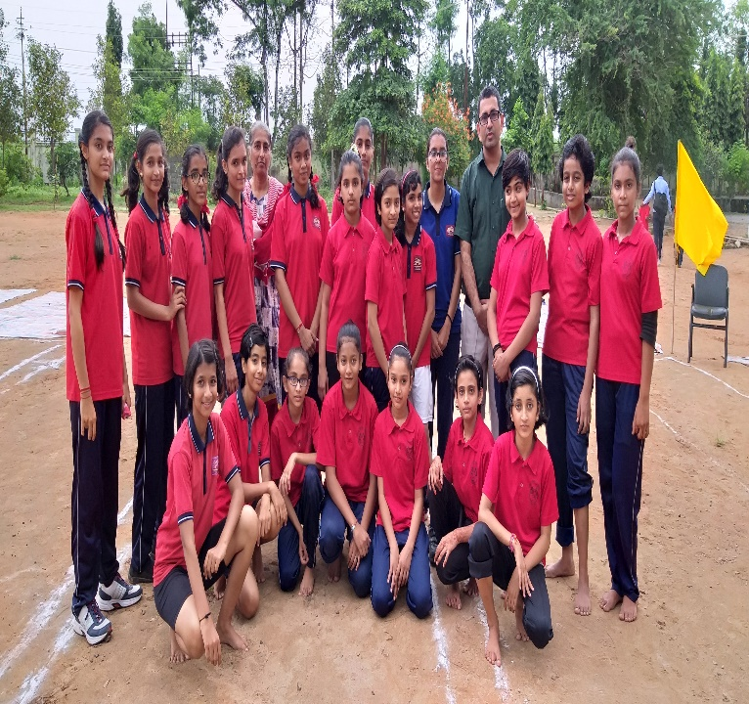

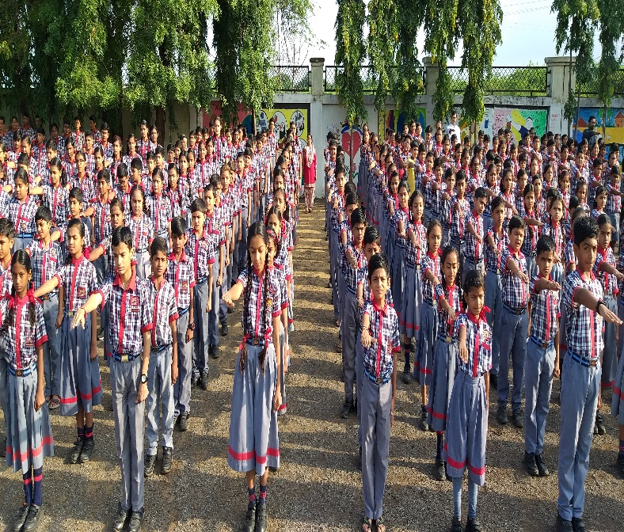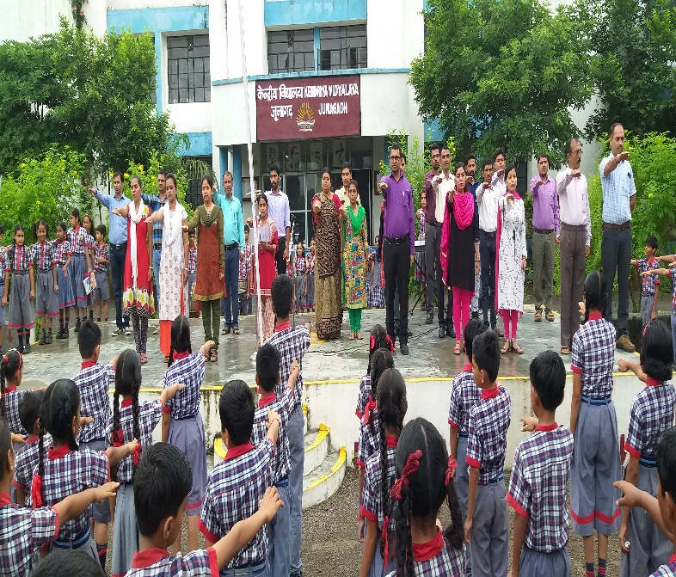

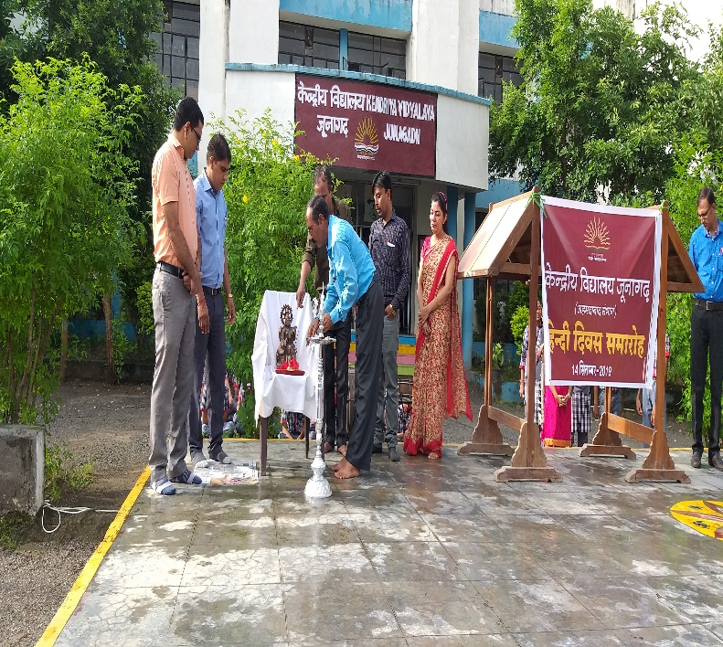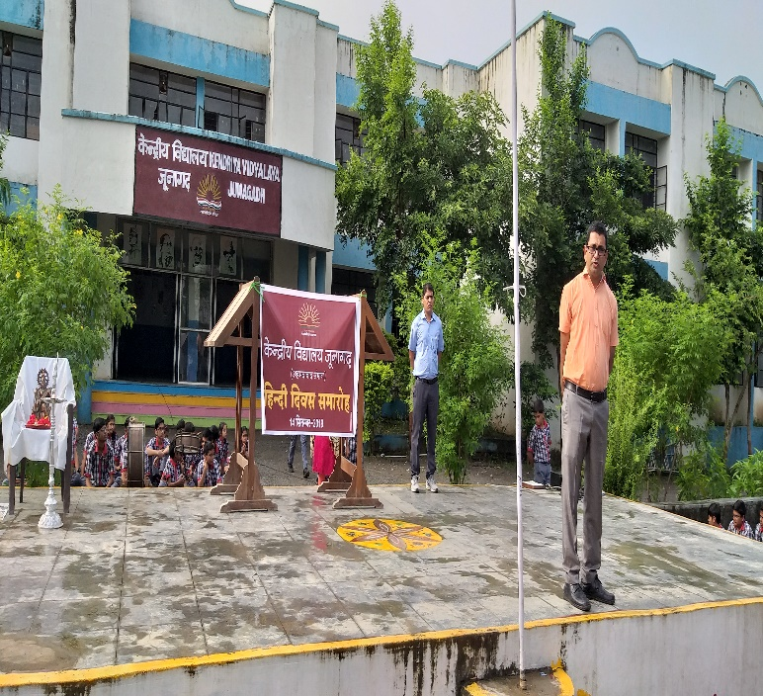

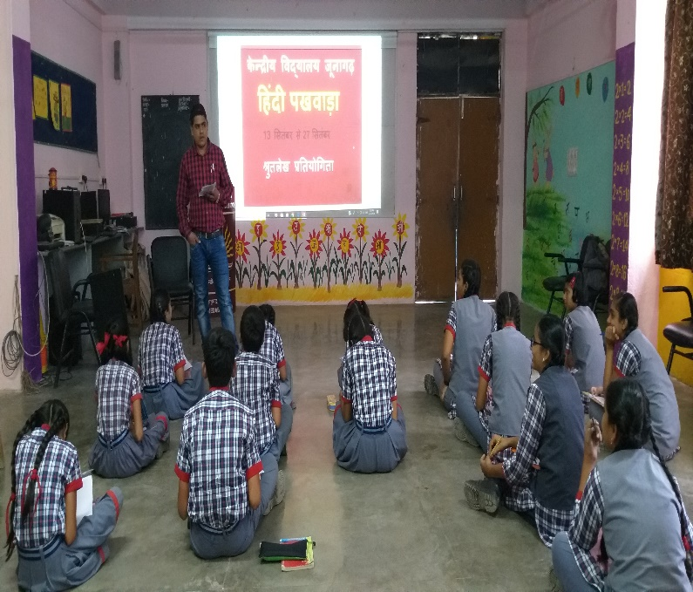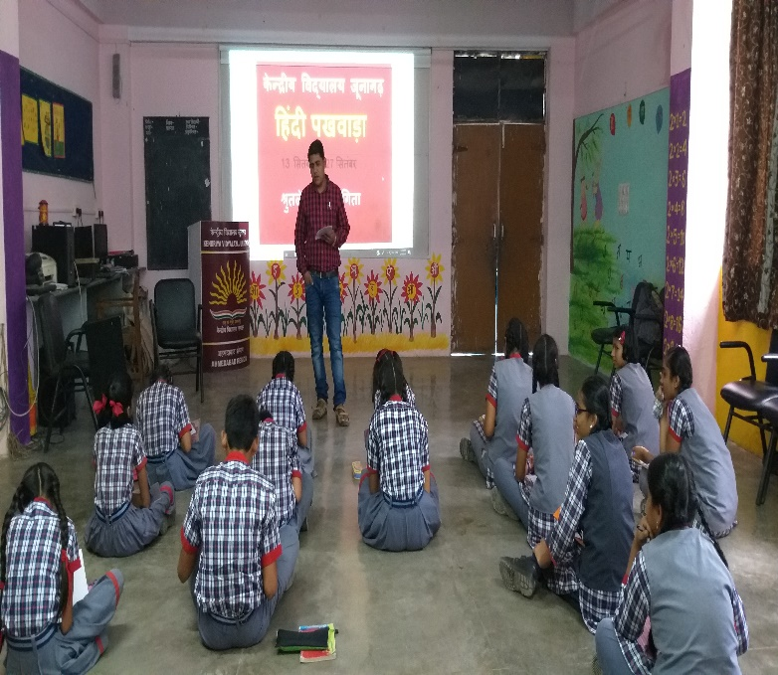

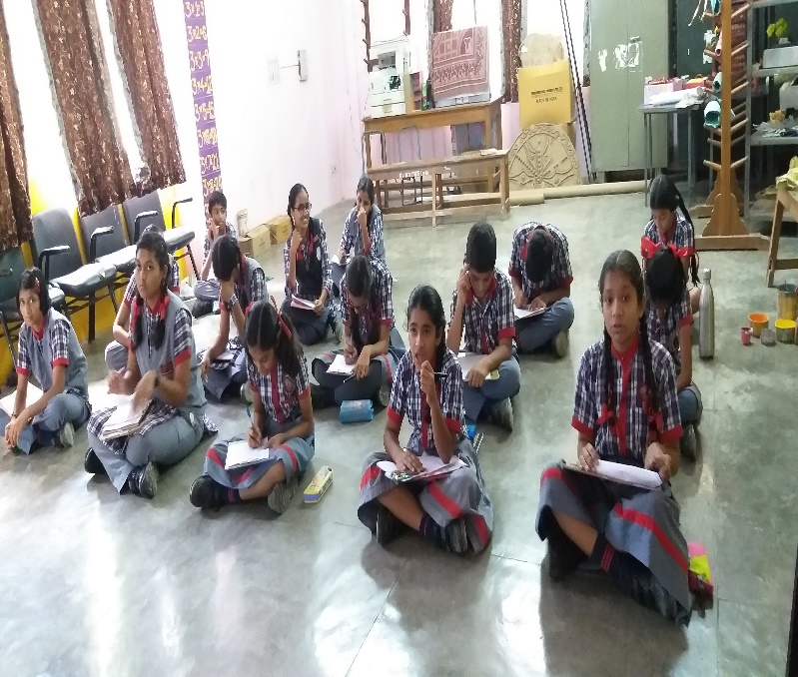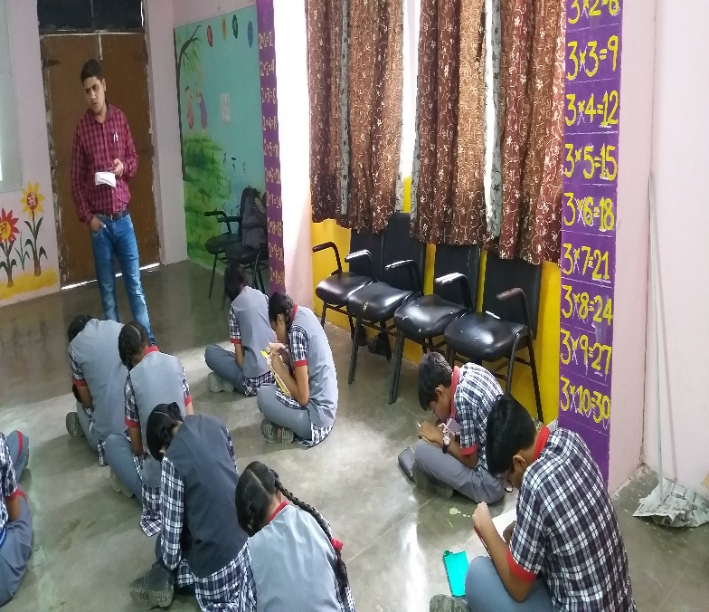

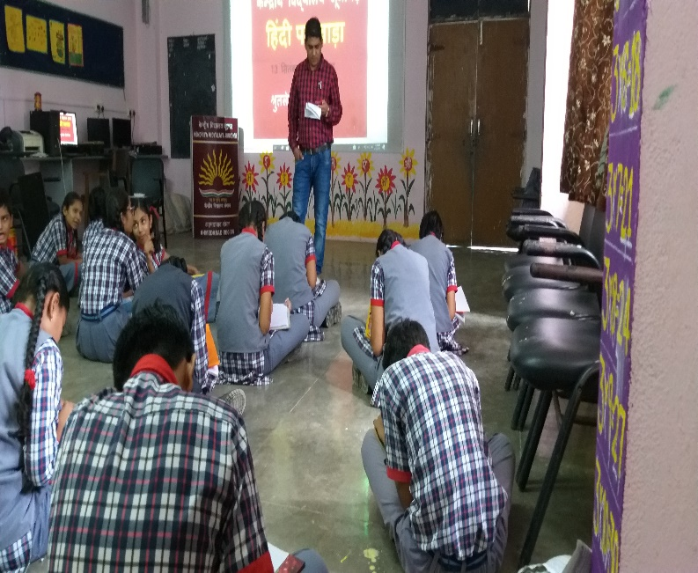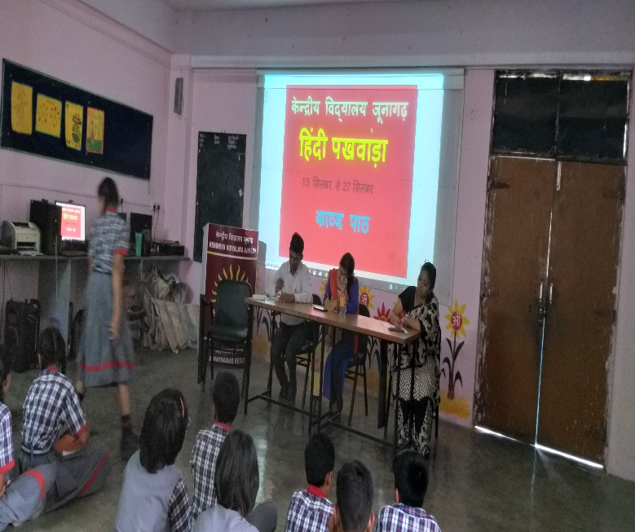

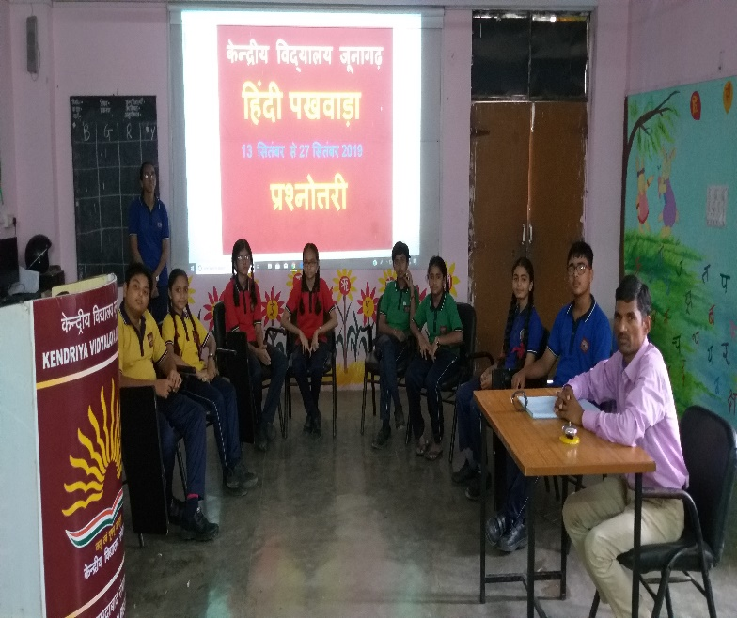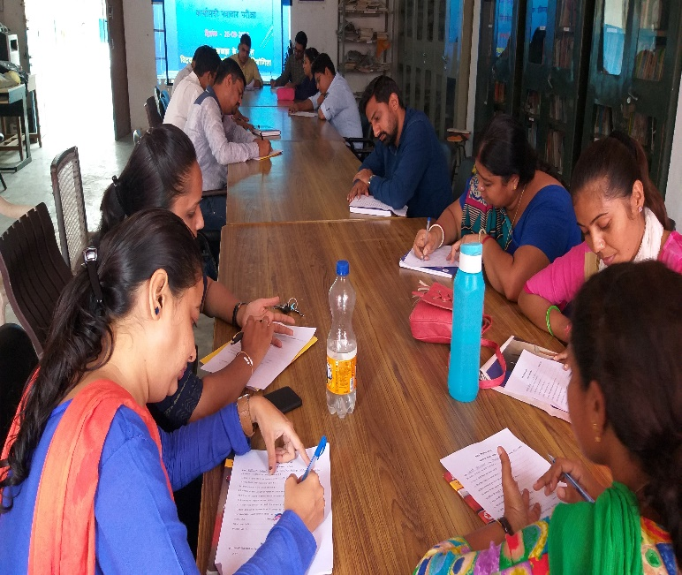

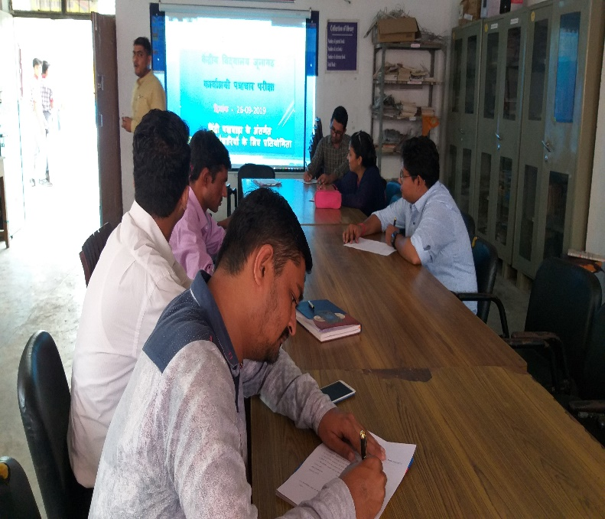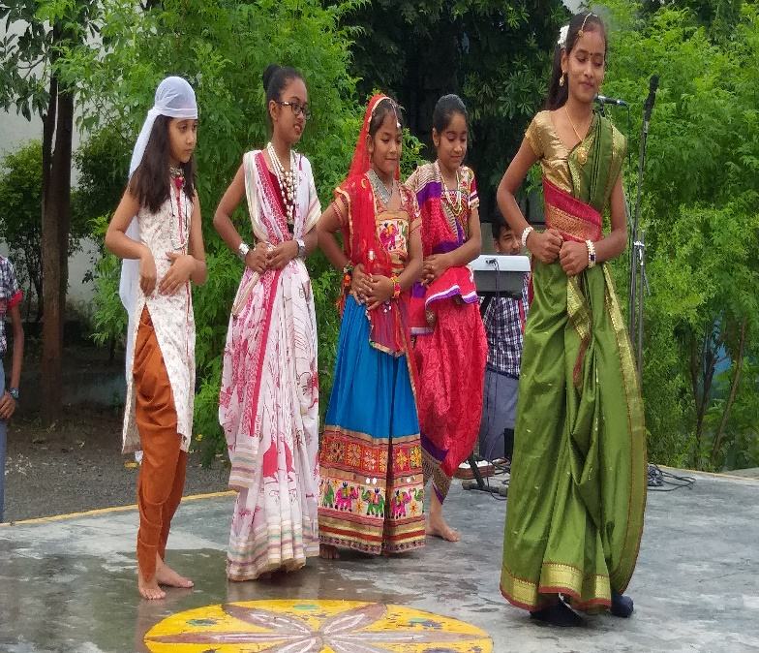

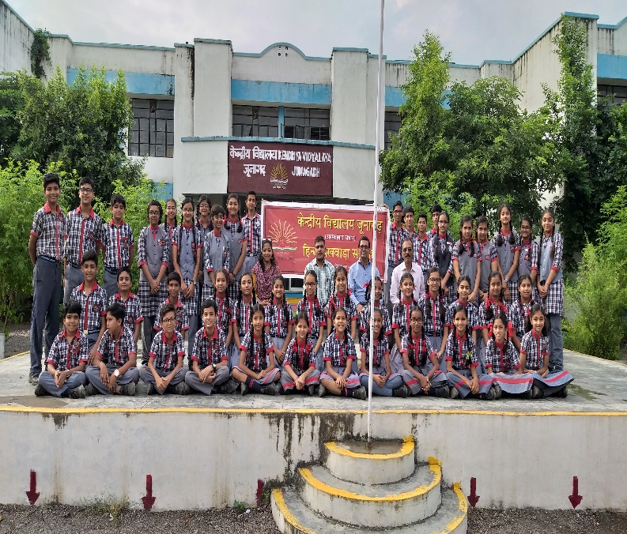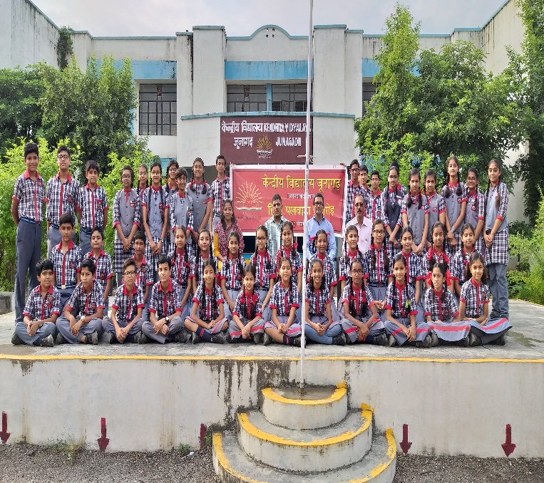

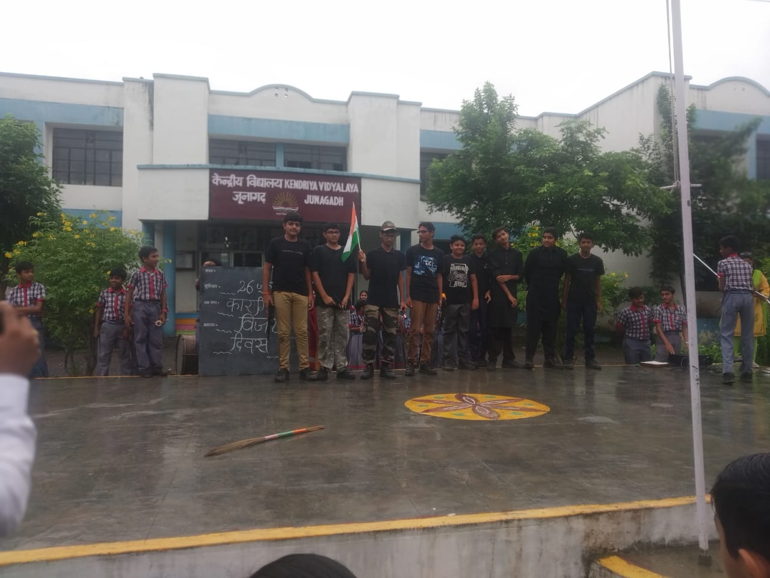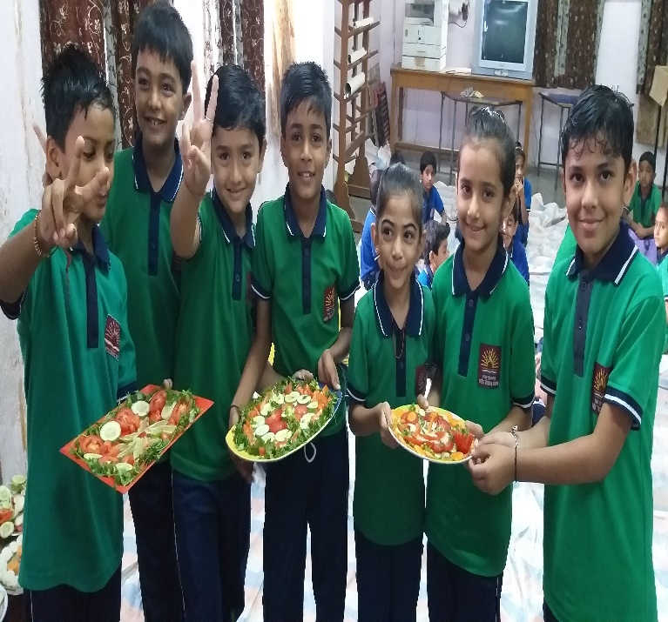

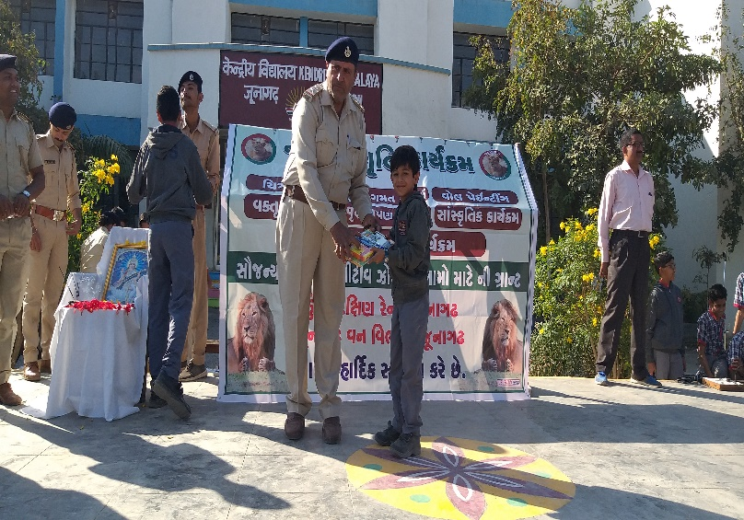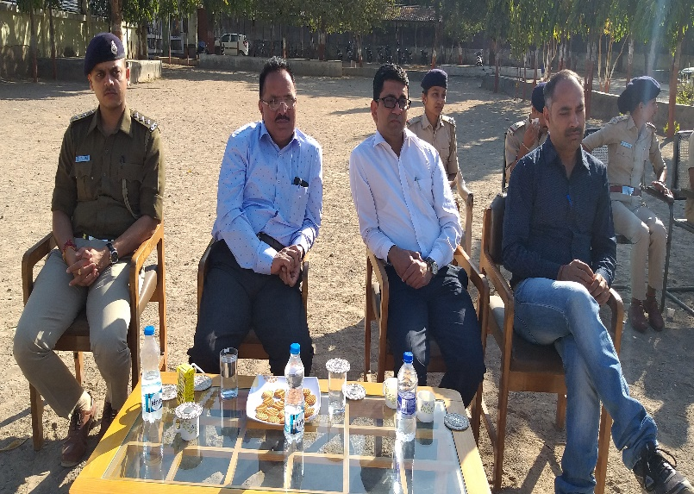

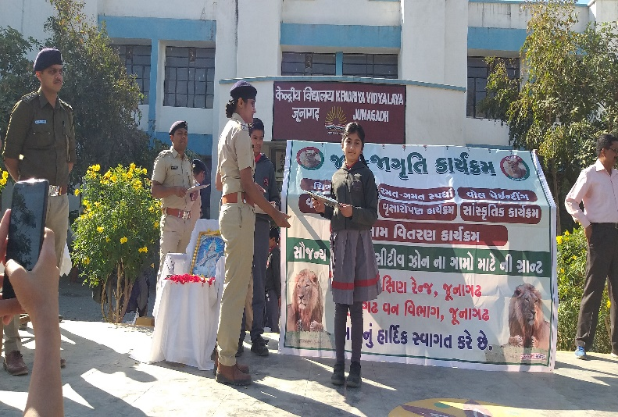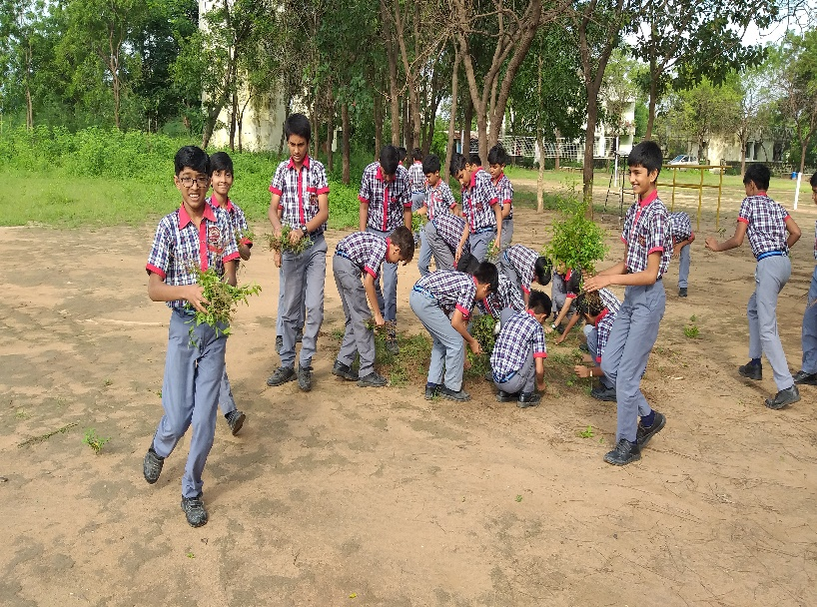

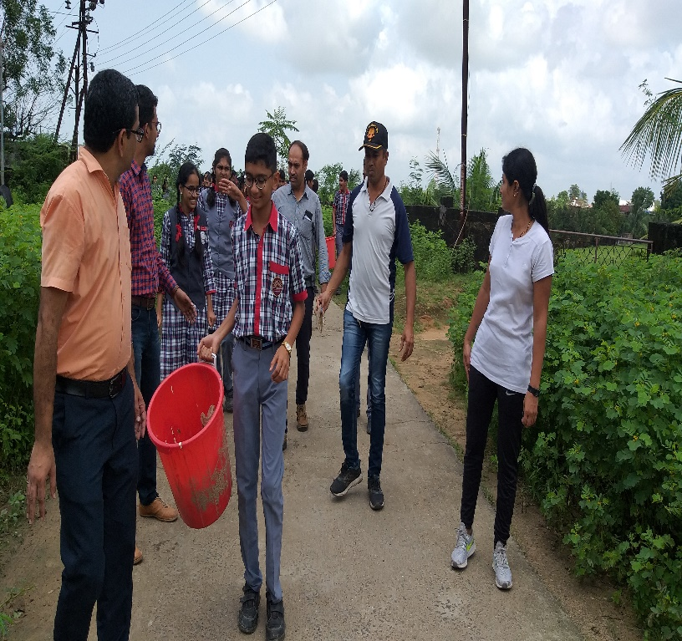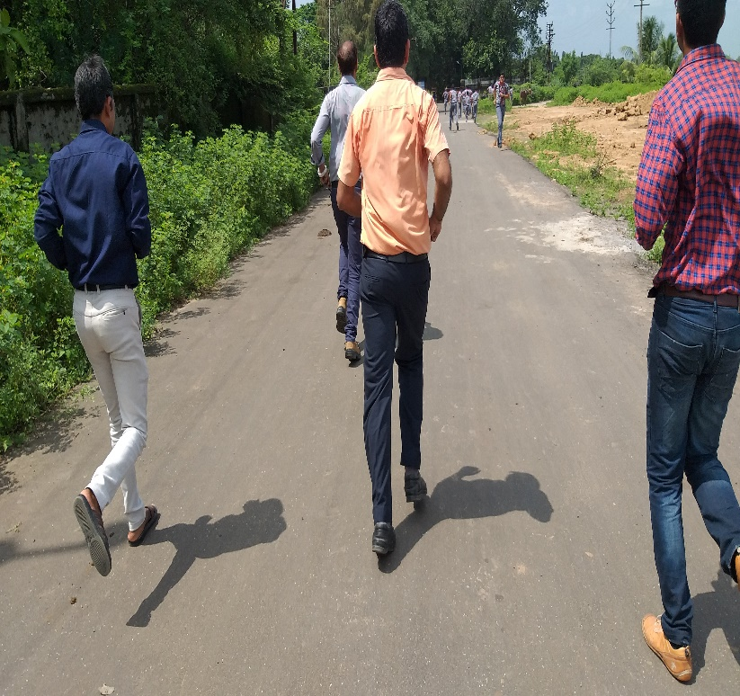

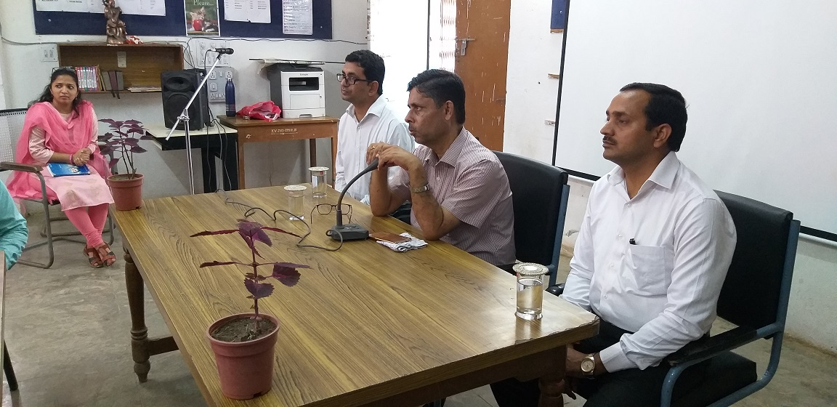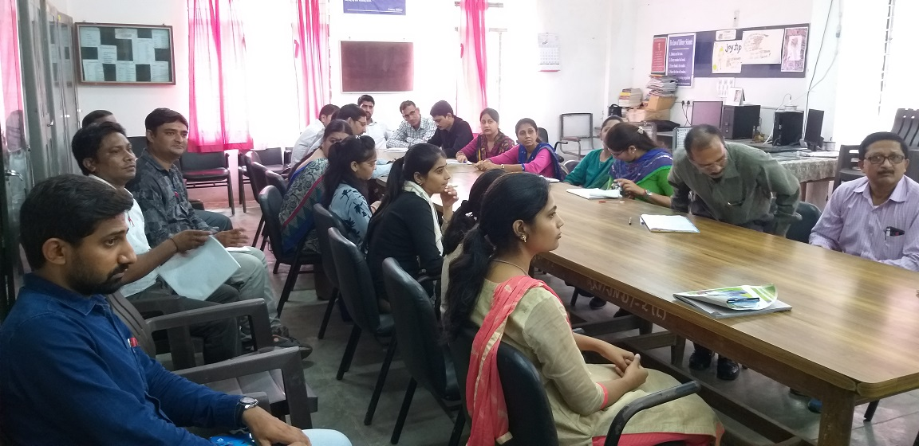

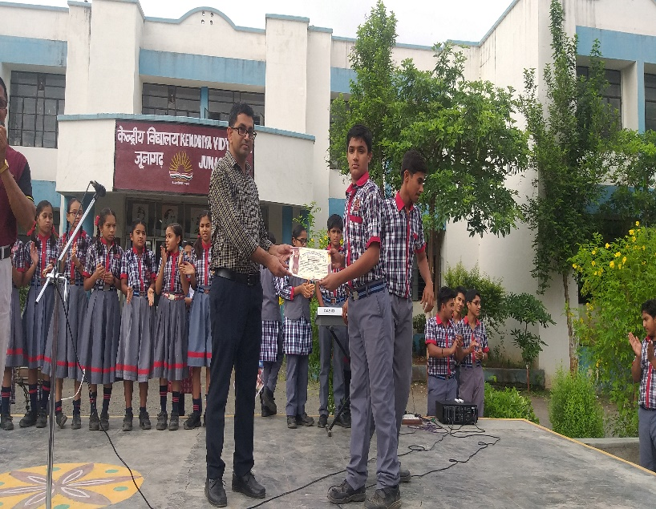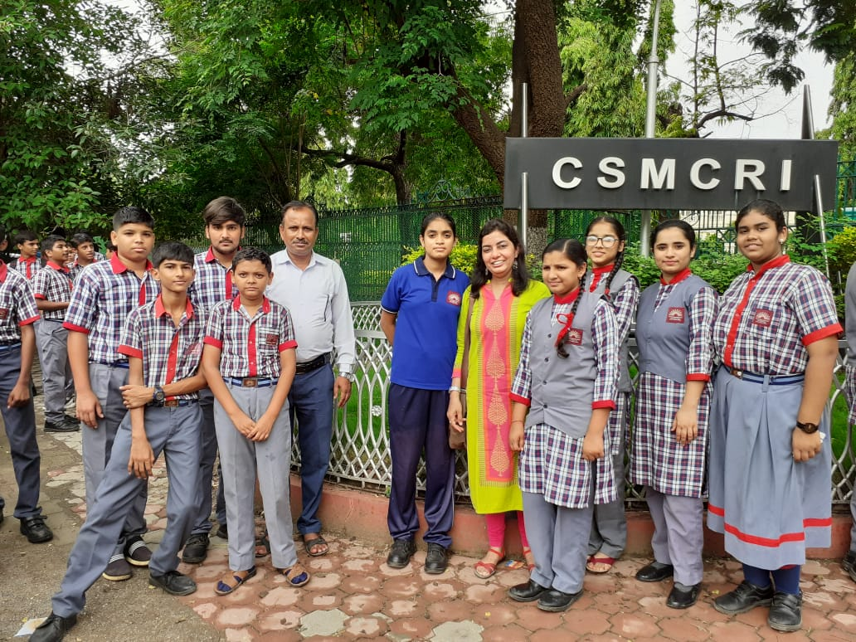

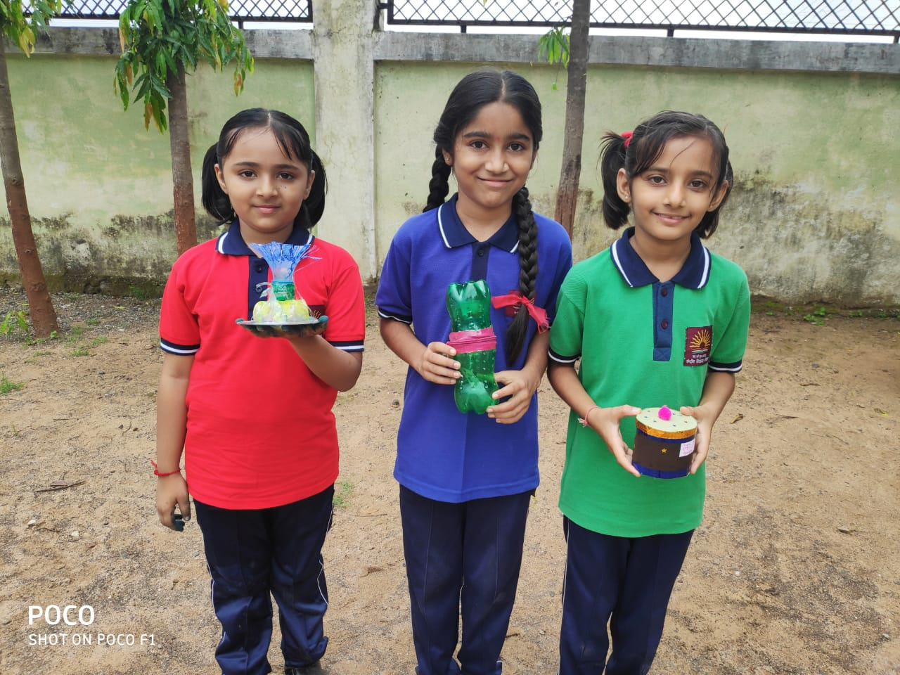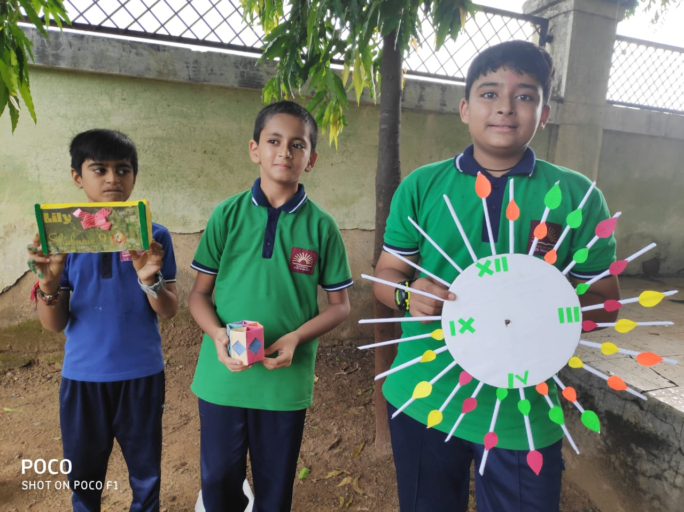

बच्चों की कलम से ENGLISH में

DETERMINATION FOR SUCCESS

Nothing is impossible if you wish
Every hurdle can be moved if you push
There are opportunities, don't miss
You already know there's big rush
If you don't move somebody will crush
March ahead with enthusiasm afresh
What you need is true dedication
A ton of zeal and strong determination

The world is not static, it's in motion
It will move ahead with you
Or without you, do you view?
Great mission is accomplished
Noble target is achieved
Only when desire meets determination
Determination is the sole determinant
Which defines the final resultant

Winner or loser among many a contestant
Determination is not variable, it's constant
Luck is variable which may change at instant
Difference between success and failure is determination
When physical strength exhaust
And you still keep moving
Then be sure almost
It's nothing

But your determination

Name - Ayushi boricha

Rhyme of a soldier

If I die in a war
Box me up and send me home
Put the batches on my chest
Tell my mom I did the best
Tell my father not to mourn
I will not give him tension any more
Tell my sister not to cry
His bro will be her for all the times
Tell keys of my bike will be his forever.
Tell my wife not to cry
I am a soldier born to die.
I am a soldier, still marching in a lane.

Education

Education is most important factor for the development of Human civilization. Education provides the nation with man powers, promotes national unity and uplift public awareness.
A country needs different kinds of man powers such as Doctors, Engineers, Teachers, Administrative officials, Economists, Judges and other technical hands.

Education provides the nation with those educated hands. If people are educated, they can understand their duties and rights. In order to uplift human society, each should be capable to understand each other’s, they will be united. Thus, Education can promote national unity.
In order to uplift the degree of awareness of the society, education plays a prime role. It makes all people conscious. They will not follow the old dead and evil tradition.
Educated people can reform the society. They can understand what is wrong and what is right. They can save good traditions. Education profoundly enhances human prosperity.

Education is most powerful weapon which you can use to change the world.

Thank you.

From: Pravin Kumar.

SUBJECTS

First of all comes English
With few words easy to distinguish!!!
Then we have the Hindi book,
Which has got a National Outlook!!!
Mathematics can never be forgotten
But you can't use a brain that is rotten!!!
Next comes the subject Chemistry,
It opens up a big mystery!!!
Physics is a subject very great
But one has to learn at very fast rate....
Biology is very confusing
But at a same time very amusing...
Civics deals with the Government
But the portion is as huge as a tent...
Geography is very interesting
It tells us that planets are rotating...
History comes at last
It reveals great mysteries over past...
Computer sets a great trend
But it stop to say " THE END"....

-Pushti

RIDDLES

- Find Me! I start with 'P' and end with 'E', but I have thousands of letters. Who am I?

- Everyone in the world break me when they speak every time. Who am I?

- You can break me easily without even touching me or seeing me. What am I?

- If you give me water, I will die. What am I?

- I have rivers, but don’t have water. I have dense forests, but no trees and animals. I have cities, but no people live in those cities. What am I?

Answer: POST OFFICE, SILENCE, A PROMISE / SILENCE, FIRE, A MAP
Fatima

FORESTS
Forests are where - everywhere
Forests are where- everywhere.
Forests give us breathe , medicine
Save our life by give us oxygen.
Forests are gift of nature
Its help in reducing pollution
Forest are where - everywhere
Forests are where - everywhere
But forests are cut because of Greed
Forest are enough to fulfill our need
Forest are not enough to fulfill our greed
Forest are where -everywhere
Forest are where – everywhere
SABAHAT

A True Man
A true man is a mirror of,
Manner and respect
The face of man is the,
Picture of his mind.
The speech of a man is the,
Picture of quality.
The behavior of a man is the,
Picture of his environment.
The manners of a man show,
Picture of his parentage.
The styles of a man show,
Picture of his feelings.
But nothing has to deal.
With his beauty because
The beauty of man shows,
Fleeting nature of life.
For which we are not sure,
Whether it will be there,
Tomorrow or not!
SUJAL

GOD’S WONDERFUL CREATION

A woman is God's wonderful creation
She is a ray of hope and aspiration
She is a mother, sister, wife and daughter
She spreads smile and laughter
She is a treasure of blessings
And happiness during our sufferings
She lives in the hearts of all
wither big or small
Her love is deep as ocean
In words, we cannot mention
Her innocence and love is vast
Her existence will never surpass
She comes in different shades of life
Her chastity and purity
We cannot measure
Being a woman is a boon and a pleasure.

बच्चों की कलम से हिन्दी में

'दे दी हमें आजादी, बिना खड्ग बिना ढाल।
साबरमती के संत तूने कर दिया कमाल।'

हमारा भारत देश महान स्त्रियों और पुरुषों का देश है जिन्होंने देश के लिए ऐसे आदर्श कार्य किए हैं जिन्हें हम सदा याद रखेंगे। कई महापुरुषों ने हमारी आजादी की लड़ाई में अपना तन-मन-धन परिवार सब कुछ अर्पण कर दिया। ऐसे ही महापुरुषों में से एक थे महात्मा गांधी। जिन्हे हम सब बापू बुलाते हैं।
बापू का जन्म 2 अक्टूबर सन् 1869 को गुजरात में पोरबंदर नामक स्थान पर हुआ था। उनका पूरा नाम मोहनदास कर्मचंद गांधी था। प्रारंभिक शिक्षा पोरबंदर में पूर्ण करने के पश्चात राजकोट से मेट्रिक परीक्षा उत्तीर्ण कर वह वकालत करने इंग्लैंड चले गए। एक मुकदमे के दौरान उन्हें दक्षिण अफ्रीका जाना पड़ा। वहां भारतीयों की दुर्दशा देख कर वे बड़े दुखी हुए।उनमें राष्ट्रीय भावना जागी और वे भारतवासियों की सेवा में जुट गए। अंग्रेजों की कुटिल नीति तथा अमानवीय व्यवहार के विरुद्ध गांधीजी ने सत्याग्रह आंदोलन आरंभ किए। गांधीजी ने अंग्रेजों से विरोध को प्रकट करने के लिए सत्याग्रह को अपना प्रमुख अस्त्र बनाया। बापू के उच्चादर्शों एवं सत्य के सम्मुख उन्हें झुकना पड़ा और वे हमारा देश छोड़ चले गए। इस प्रकार हमारा देश 15 अगस्त 1947 को स्वतंत्र हुआ।
गांधीजी ने अछूतों का भी उद्धार किया। उन्हें 'हरिजन' नाम दिया। भाषा, जाति और धर्म संबंधी भेदों को समाप्त करने का आजीवन प्रयत्न किया। स्वदेशी वस्तुओं के उपयोग पर जोर दिया। सूत कातने, सब धर्मों को आदर से देखने और सत्य, अहिंसा को जीवन में अपनाने की शिक्षा दी। वे देश में रामराज्य स्थापित करना चाहते थे। गांधीजी ने विश्व को शांति का संदेश दिया।
नाथूराम गोड़से नामक व्यक्ति की गोली से 30 जनवरी 1948 को गांधीजी की जीवनलीला समाप्त हो गई। आज गांधीजी हमारे बीच नहीं हैं, किंतु उनके आदर्श सिद्धांत हमें सदैव याद रहेंगे। उनका नाम अमर रहेगा।

अनुष्का सिंह

बाघ संरक्षण
देश मे बाघ संरक्षण के लिए चलाए जा रहे प्रोजेक्ट टाइगर व ऐसे ही अन्य सरकारी प्रयासो के परिणाम उत्साहजनक है इनके चलते देश मे बाघों की संख्या मे उत्तरोत्तर वृद्धि का सिलसिला जारी है . वर्ष 2006 मे देश मे बाघों की कुल संख्या 1411 आकलित की गई थी जो 2010 मे 1706 व 2014 मे 2226 रहने के पशचात अब 2018 मे चौथे चक्र की बाघ गणना रिपोर्ट प्रधानमंत्री श्री नरेंद्र मोदी ने 20 जुलाई 2019 को अन्तर्राष्ट्रीय बाघ दिवस के अवसर पर नई दिल्ली में जारी केंद्रीय पर्यावरण एवं वन मंत्री श्री प्रकाश जावड़ेकर व पर्यावरण राज्यमंत्री श्री बाबुल सुप्रियो की उपस्तिथि में नई दिल्ली में जारी इस रिपोर्ट में बताया गया है कि:-
1.देश में बाघ संख्या में 33 प्रतिशत की वृद्धि हुई है ।
2.बाघ संख्या के मामले में राज्यो में पहले स्थान पर मध्य प्रदेश दूसरा स्थान कर्नाटक तथा तीसरा स्थान उत्तराखंड का हैं ।
4. साल बाघो की आबादी
2006 1411
2010 1706
2014 2226
2018 2967

5. राज्य बाघ संख्या 2018
बिहार - 31
उत्तराखंड - 442
उत्तर प्रदेश - 173
आंध्र प्रदेश - 48
तेलंगाना - 26
छत्तीसगढ - 19
झारखंड - 5
मध्य प्रदेश - 526
महाराष्ट्र - 312
असम - 190
कर्नाटक -524
केरल - 190
तमिल नाडु - 264
अरुणाचल प्रदेश -29
गोवा - 3
राजस्थान - 69
ओडिसा - 28
सुंदरबन - 88
कुल - 2967
* गुजरात में एक भी बाघ नही पाया जाता । *

हिमांशु जांगिड

दो बाते हमेशा याद रखो
दो के लिए हमेशा मर मिटो - मित्र, देश
दो व्यक्तियों का मजाक मत करो- - अमीर, गरीब
दो चीजों से दूर रहो - - अभिमान, दिखावा
दो चीजों से हमेशा बचो - अपनी - तारीफ, परनिंदा
दो चीजों पर काबू रखों - - आदत, गुस्सा
दो चीजें किसी की राह नहीं देखती - - समय, मृत्यु
दो चीजों की दुश्मनी मानो - - आलस, निष्ठुरता
दो चीजों को कभी मत भूलो - - उपकार, उदेश्य
- वैदेही

कितना सुंदर कितना प्यारा |
जूनागढ़ का केन्द्रीय विद्यालय हमारा |
इसका रूप है सब से न्यारा |
जैसे है गंगा की पावन धारा |
बड़े कुशल प्राचार्य यहाँ है |
बड़े बड़े आचार्य यही है
अनुशासन अनिवार्य यहाँ है |
प्रगतिशील सब कार्य यहाँ है |
ऊँच नीच का भेद नहीं है |
कभी किसी से द्वेष नहीं है |
डिग्री लेकर जो आते है |
नहीं बेकार रह पाते है |
सारे जग में यश पाते है |
नहीं दुख का जीवन पाते है |
कितना सुंदर कितना प्यारा |
जूनागढ़ का केन्द्रीय विद्यालय हमारा |
सुजल कुमार

ग्लोबल वार्मिंग

ग्लोबल वार्मिंग' आज विश्व की सबसे बड़ी समस्या के रूप में विराजमान है। ग्लोबल वार्मिंग धरती के वातावरण के तापमान में लगातार हो रही बढ़ोतरी है। इस समस्या से न केवल मनुष्य, बल्कि धरती पर रहने वाला प्रत्येक प्राणी प्रभावित है। इस समस्या से निपटने के लिए दुनियाभर में अनेक प्रयास किए जा रहे हैं, किन्तु समस्या कम होने के बजाय दिन-प्रतिदिन बढ़ती ही जा रही है।
हमारी धरती प्राकृतिक तौर पर सूर्य की किरणों से ऊष्मा प्राप्त करती है। ये किरणें वायुमंडल से गुजरती हुईं धरती की सतह से टकराती हैं और फिर वहीं से परावर्तित होकर पुन: लौट जाती हैं। धरती का वायुमंडल कई गैसों से मिलकर बना है जिनमें कुछ ग्रीनहाउस गैसें भी शामिल हैं। इनमें से अधिकांश धरती के ऊपर एक प्रकार से एक प्राकृतिक आवरण बना लेती हैं। यह आवरण लौटती किरणों के एक हिस्से को रोक लेता है और इस प्रकार धरती के वातावरण को गर्म बनाए रखता है। ग्रीनहाउस गैसों में बढ़ोतरी होने पर यह आवरण और भी सघन होता जाता है। ऐसे में यह आवरण सूर्य की अधिक किरणों को रोकने लगता है, जिससे धरती के वातावरण के तापमान में लगातार बढ़ोतरी होती जा रही है।
ग्लोबल वार्मिंग की समस्या के लिए सबसे ज्यादा जिम्मेदार मनुष्य की गतिविधियां हैं। मनुष्य की गतिविधियों से कार्बन डाईआक्साइड, मिथेन, नाइट्रोजन आक्साइड इत्यादि ग्रीनहाउस गैसों की मात्रा वातावरण में लगातार बढ़ रही हैं, जिससे वातावरण में गैसों का संतुलन बिगड़ता जा रहा है। यही आवरण सूर्य की परावर्तित किरणों को रोक रहा है जिससे धरती के तापमान में वृध्दि हो रही है। वाहनों एवं उद्योगों से अंधाधुंध होने वाले गैसीय उत्सर्जन और प्रदूषण की वजह से वातावरण में कार्बन डाईआक्साइड में बढ़ोतरी हो रही है। बड़ी संख्या में हो रहा जंगलों का विनाश भी ग्लोबल वार्मिंग का प्रमुख कारण है।
आज दुनिया के सभी विकसित और विकासशील देश ग्लोबल वार्मिंग की समस्या के प्रति चिंतित हैं। अब समय आ गया है कि इस समस्या से निपटने के लिए सार्थक प्रयास किये जाएँ। यह जिम्मेदारी केवल सरकार की नहीं है। हम सभी भी पेटोल, डीजल और बिजली का उपयोग कम करके हानिकारक गैसों के उत्सर्जन को कम करना चाहिए। जंगलों के विनाश को रोकने और वृक्षारोपण को बढ़ावा देने से समस्या के निदान में मदद की जा सकती है। यदि ग्लोबल वार्मिंग के प्रभाव को शीघ्र नियंत्रित ना किया गया तो जलवायु परिवर्तन का सबसे ज्यादा असर मनुष्य पर ही पड़ेगा।
जयराज कोडीयातर

परीक्षा
हर बच्चों की यह कहानी,
परीक्षा बड़ी ही सयानी।
परीक्षा के समय बच्चों का ब्लड प्रेशर बढ़ता,
परीक्षा में कुछ ना आने से एक दूसरे का मुँह देखता।
प्रश्न पत्र देख सर इसका चकरता,
उत्तर देख सर शिक्षक का चकराता।
मारे रट्टे हर उत्तर के,
परीक्षा के वक़्त भूले प्रश्न उस उत्तर के।
इधर उधर देख परीक्षा देता,
सर रहेता हमेशा उसका नीचा।
ईमानदारी से दे परीक्षा,
सर गर्व से रहता ऊँचा,
मानो चढ़ लिया कोई पहाड़ ऊँचा।
याद रहेगी वह दसवीं की परीक्षा,
पहेली बार दिया था दोस्तों के बिना परीक्षा।
हर बच्चे की ज़िंदगी का,
वह सुनहरा दौर स्कूल की परीक्षा।
जिसने सिखाई ईमानदारी से देना,
जीवन की हर परीक्षा।

दीप विरोजा

*स्वच्छता*
देश को स्वच्छ करेगा कौन
इस बात पर क्यों हो जाते मौन
जिम्मेदारी है यह हमारी
गंदगी के कारण न फैले बीमारी
हर जगह को रखें साफ
वरना पृथ्वी नहीं करेगी माफ
स्वच्छता को बनाओ अपना कर्म
यही है हमारा मानव धर्म
कचरे का दूर करें आवरण
स्वच्छ रखें यह पर्यावरण
कचरा हो डिब्बे के अंदर
देश हो हमारा सुंदर
इस्तेमाल करना है कूड़ेदान
धरती को देना है सम्मान
सत्य हो हमारा सपना
स्वच्छ भारत हो अपना

नुपुर उपाध्याय

मेरा प्यारा भारत
भारत एक विकसित देश है जिसने पूर्व और वर्तमान में बहुत सारी चुनौतियों का सामना किया है, आतंकवाद उनमें से एक बड़ी राष्ट्रीय समस्या है। भारत ने भूखमरी से होने वाली मृत्यु, अशिक्षा, गरीबी, असमानता, जनसंख्या विस्फोट और आतंकवाद जैसी चुनौतियों का सामना किया है जिसने इसकी विकास और वृद्धि को बुरी तरह प्रभावित किया है। आतंकवादियों के धर्म, मातृभूमि और दूसरे गैर-तार्किक भावनाओं के उद्देश्यों के लिये आम लोगों और सरकार से लड़ रहा आतंकवाद एक बड़ा खतरा है। आतंकवादी अपने आप को एक बहादुर सैनिक बताते हैं हालाँकि, वो वास्तविक सैनिक नहीं होते हैं। सच्चे सैनिक कभी-भी आम लोगों को नुकसान नहीं पहुंचाते हैं और वो केवल दुश्मनों से अपने देश को बचाने के लिये ही लड़ते हैं। वास्तव में असली सैनिक वो होते हैं जो राष्ट्रहित के लिये लड़ते हैं। जबकि आतंकवादी अपने खुद के गलत उद्देश्यों के लिये लड़ते हैं।
रूद्र चंद्रवादिया

शीर्षकः मेहनत की सफलता
एक समय की बात है। याराना गाँव में एक बच्चा रहता था जिसका नाम मोहित था। वह बहुत होशियार था परंतु गरीब होने के कारण वह सरकारी स्कूल में पढ़ता था। वह बहुत मेहनती था इसलिए हर बार अपनी कक्षा में प्रथम आता था ।उसके पिता मजदूरी करते थे इसलिए ज्यादातर काम उसे खुद करने पड़ते थे। सरकारी स्कूल में उसने आठवीं तक पढ़ा।फिर आगे की पढ़ाई के लिए उसे पैसों की जरूरत थी। क्योंकि वह गरीब थे उनके पास ज्यादा पैसे नहीं थे, सिर्फ खान-पान के ही पैसे थे। ना चाहते हुए भी उसके मन में चोरी का ख्याल आया।आखिरकार उसने निर्णय लिया कि वह चोरी करेगा। उसने उसी दिन शाम को एक महिला का पर्स चुरा लिया,जिसमें ₹500 थे। उन पैसों की मदद से उसने कुछ फल लिए और अपने घर गया। यह सब देखकर एक आदमी ने उसे अगले दिन पकड़ लिया। तब मोहित जोर जोर से चिल्लाने लगा 'मुझे छोड़ दो', लेकिन उस आदमी ने मोहित को नहीं छोड़ा।
कुछ समय बाद जब उस आदमी ने पूछा कि उसने ऐसा क्यों किया? तब मोहित ने बताया कि उसने यह चोरी क्यों की थी। उस आदमी ने अपना नाम राजू बताया। राजू ईमानदार, पढ़ा-लिखा ,दयालु और अमीर था। राजू ने निर्णय लिया कि वह मोहित की मदद करेगा और उसके पिता को एक अच्छी नौकरी देगा। राजू ने मोहित की पढ़ाई का खर्चा उठाया। क्योंकि मोहित होशियार था उसने दसवीं कक्षा में 90% और 12वीं कक्षा में 95% अंक हासिल किए। मोहित ने 12वीं के बाद सोचा कि, वह सुबह कॉलेज जाएगा और बाद में ट्यूशन करवाएगा। अगले दिन उसने राजू को एक छोटा सा गिफ्ट दिया, जिसमें एक धन्यवाद पत्र था और कुछ मिठाईयां थी। फिर मोहित पढ़ाई के लिए दूसरे शहर में चला गया। वहाँ वह ट्यूशन से जो पैसे आते थे उससे अपनी रोजी-रोटी चलाता था।

5 साल बाद मोहित एक डॉक्टर बन गया।अब वह अमीर था, समाज में उसकी इज्जत थी। वह गरीब लोगों का मुफ्त में इलाज करता था।
एक दिन एक अकस्मात आदमी का केस उसके पास आया।वह आदमी और कोई नहीं राजू था, जिसका अकस्मात हुआ था। 7 दिन बाद राजू को होश आया तो ,उसने अपने चारों तरफ देखा तो ,वह एक आलीशान कमरे की तरह था। राजू ने डॉक्टर को धन्यवाद कहा।परंतु जब उसने डॉक्टर को देखा तब उसे ख्याल आया कि वह डॉक्टर और कोई नहीं मोहित है। जिसकी उसने पढ़ाई में मदद की थी। फिर राजू और मोहित बातें करने लगे बातों बातों में मोहित ने बताया कि उसने गरीब बच्चों के लिए स्कूल और हॉस्पिटल खुलवाए हैं। तब राजू को गर्व महसूस हुआ कि उसके एक अच्छे काम से कई लोगों की मदद हुई है। बाद में राजू और मोहित एक अच्छे मित्र बन गए और एक साथ रहने लगे। फिर दोनों ने मिलकर कई सारी सरकारी स्कूल, हॉस्पिटल, कार्यालय बनवाएऔर अपनी जिंदगी एक साथ बिताई ।
सीखः हमें मोहित की तरह अपना लक्ष्य पाने के लिए खूब मेहनत करनी चाहिए और राजू की तरह सब की मदद करनी चाहिए।
नामः वाणवी मिराग

संस्कृत
श्लोक

वाणी रसवती यस्य , यस्य श्रमवती क्रिया ।
लक्ष्मी: दानवती यस्य , सफलं तस्य जीवितं।

कर्मणये वाधिकारस्ते मां फलेषु कदाचन।
मां कर्मफलहेतुर्भू: मांते संङगोस्त्वकर्मणि।

विद्यां ददाति विनयं विनयाद् याति पात्रताम् ।
पात्रत्वात् धनमाप्नोति धनात् धर्मं ततः सुखम् ।

हिमांशी महात्मा

धन्यवाद
समाप्त

